Selain dapat berjalan-jalan dengan **traversing**, kita dapat

memanipulasi **DOM** menggunakan fungsi di bawah ini :

Add

Ada beberapa pilihan untuk manipulasi dengan fungsi **add** antara lain :

**.before(<elemen>)**

Digunakan untuk menyisipkan konten tertentu sebelum elemen yang dipilih.

**Contoh **

Kita mempunyai **DOM** seperti di bawah ini :

? 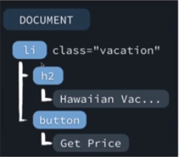

Selain itu kita juga mempunyai sebuah elemen **html** misalnya <p>From $399.99</p> , kita bisa menyimpan elemen tersebut ke sebuah variabel terlebih dahulu.

var price = $('<p>From $399.99</p>');

Variabel di atas akan membuat **DOM** sebagai berikut :

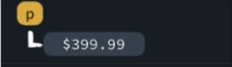

Selanjutnya apabila kita ingin memasukkan elemen **html** <p>From $399.99</p> ke

dalam **DOM** class vacation, kita bisa ketikkan kode berikut ini :

$(document).ready(function(){

var price = $('<p>From $399.99</p>');

$('.vacation').before(price);

});

Karena pada kode di atas kita menggunakan **before**, maka **DOM** yang dihasilkan adalah sebagai berikut.

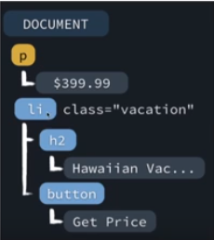

**.after(<elemen>)**

Digunakan untuk menyisipkan konten tertentu setelah elemen yang dipilih.

**Contoh **

Dari contoh sebelumnya, apabila kita mengganti **before** dengan **after** :

$(document).ready(function(){

var price = $('<p>From $399.99</p>');

$('.vacation').after(price);

});

**DOM** yang dihasilkan adalah sebagai berikut :

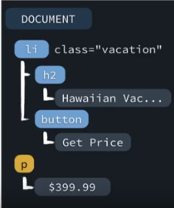

Elemen <p> terletak setelah <li>

**.append(<elemen>)**

Digunakan untuk menyisipkan konten tertentu di dalam elemen yang dipilih dan diletakkan di bagian akhir.

**Contoh**

$(document).ready(function(){

var price = $('<p>From $399.99</p>');

$('.vacation').append(price);

});

Metode **append** akan meletakkan price di dalam daftar list vacation dan diletakkan pada bagian akhir.

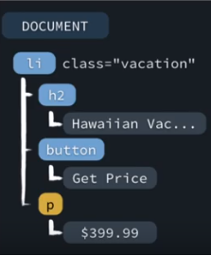

**.prepend(<elemen>)**

Digunakan untuk menyisipkan konten tertentu di dalam elemen yang dipilih dan diletakkan di awal.

$(document).ready(function(){

var price = $('<p>From $399.99</p>');

$('.vacation').prepend(price);

});

Metode **prepend** akan meletakkan price di dalam daftar list vacation dan diletakkan pada bagian awal.

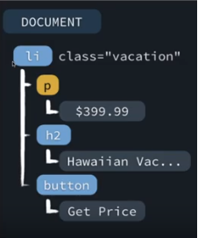

Alternatif

Fungsinya sama seperi **add** hanya saja susunan pemakainnya berbeda.

**.insertBefore(<elemen>)**

Fungsinya sama seperti **before**, digunakan untuk menyisipkan konten / elemen **HTML** sebelum elemen yang dipilih.

price.insertBefore($('.vacation'));

**.insertAfter(<elemen>)**

Fungsinya sama seperti **after**, digunakan untuk menyisipkan konten / elemen **HTML** setelah elemen yang dipilih.

price.insertAfter($('.vacation'));

**.prependTo(<elemen>)**

Fungsinya sama seperti **prepend**, digunakan untuk menyisipkan elemen **HTML** di awal elemen yang dipilih.

price.prependTo($('.vacation'));

**.appendTo(<elemen>)**

Fungsinya sama seperti **append**, digunakan untuk menyisipkan elemen **HTML** di akhir elemen yang dipilih.

price.appendTo($('.vacation'));

**Contoh**

<h1>Kemana Anda ingin pergi ?</h1>

<ul class="lokasi">

<li>Bandung</li>

<li>Jakarta</li>

<li>Surabaya</li>

<li>Malang</li>

</ul>

<script src="https://ajax.googleapis.com/ajax/libs/jquery/3.3.1/jquery.min.js"></script>

<script>

$(document).ready(function()

{

var jogja=$('<li>Yogyakarta</li>');

var bali=$('<li>Bali</li>');

var subjudul=$('<h2>Pilih Tujuan Anda</h2>');

var penutup=$('<h3>Terima Kasih</h3>');

$('.lokasi').prepend(jogja);

$('.lokasi').append(bali);

$('.lokasi').before(subjudul);

$('.lokasi').after(penutup);

});

</script>

Kode di atas sama dengan kode di bawah ini :

<h1>Kemana Anda ingin pergi ?</h1>

<ul class="lokasi">

<li>Bandung</li>

<li>Jakarta</li>

<li>Surabaya</li>

<li>Malang</li>

</ul>

<script src="https://ajax.googleapis.com/ajax/libs/jquery/3.3.1/jquery.min.js"></script>

<script>

$(document).ready(function()

{

var jogja=$('<li>Yogyakarta</li>');

var bali=$('<li>Bali</li>');

var subjudul=$('<h2>Pilih Tujuan Anda</h2>');

var penutup=$('<h3>Terima Kasih</h3>');

jogja.prependTo($('.lokasi'));

bali.appendto($('.lokasi'));

subjudul.insertBefore($('.lokasi'));

penutup.insertAfter($('.lokasi'));

});

</script>

Ketika kita jalankan maka hasilnya sebagai berikut ini :

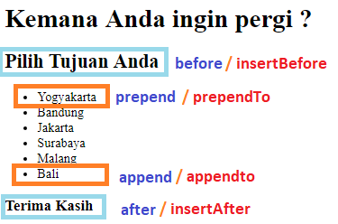

GET

Digunakan untuk mengambil data elemen di **jQuery**.

**.text**

Mengembalikan konten teks dari elemen yang dipilih. Metode ini mengembalikan semua elemen yang cocok dan menghapus markup **HTML**.

**Contoh**

<h1>Kemana Anda ingin pergi ?</h1>

<ul class="lokasi">

<li>Bandung</li>

<li class="surabaya">Surabaya</li>

<li>Jakarta</li>

</ul>

<script src="https://ajax.googleapis.com/ajax/libs/jquery/3.3.1/jquery.min.js"></script>

<script>

$(document).ready(function()

{

console.log($('.surabaya').text());

});

</script>

Untuk mengetahui teks dari elemen dengan **class**="surabaya" kita bisa membuka **console log** pada browser, sehingga akan terlihat outputnya.

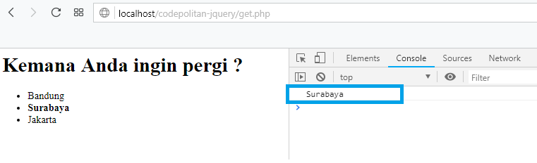

**.html**

Mengembalikan konten elemen yang dipilih (termasuk markup HTML).

**Contoh**

<h1>Kemana Anda ingin pergi ?</h1>

<ul class="lokasi">

<li>Bandung</li>

<li class="surabaya"><strong>Surabaya</strong></li>

<li>Jakarta</li>

</ul>

<script src="https://ajax.googleapis.com/ajax/libs/jquery/3.3.1/jquery.min.js"></script>

<script>

$(document).ready(function()

{

console.log($('.surabaya').html());

});

</script>

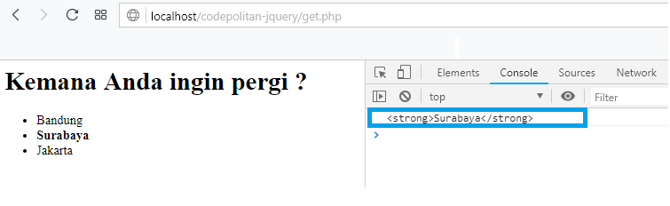

**.val**

Mengembalikan **value** pada form.

**Contoh**

<h1>Kemana Anda ingin pergi ?</h1>

<ul class="lokasi">

<li>Bandung</li>

<li class="surabaya"><strong>Surabaya</strong></li>

<li>Jakarta</li>

<li><input type="text" class="inputan" value="Malang"></li>

</ul>

<script src="https://ajax.googleapis.com/ajax/libs/jquery/3.3.1/jquery.min.js"></script>

<script>

$(document).ready(function()

{

console.log($('.inputan').val());

});

</script>

Kode di atas mengembalikan **value** dari **class**="inputan".

Image

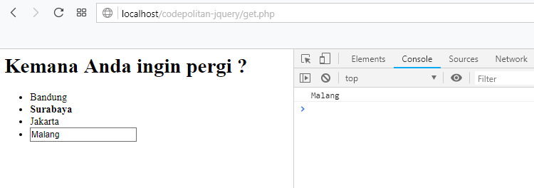

SET

**.text(konten)**

Mengatur konten **teks** dari elemen yang dipilih.

**.html(konten)**

Mengatur konten elemen yang dipilih (markup HTML).

**.val(konten)**

Menetapkan atau mengembalikan **value** pada form.

**Contoh**

Kita mempunyai kode **html** sebagai berikut ini.

<h1>Kemana Anda ingin pergi ?</h1>

<ul class="lokasi">

<li class="bandung">Bandung</li>

<li class="surabaya"><strong>Surabaya</strong></li>

<li>Jakarta</li>

<li><input type="text" class="inputan" value="Malang"></li>

</ul>

Apabila kita jalankan di browser maka hasil dari kode tersebut adalah sebagai berikut :

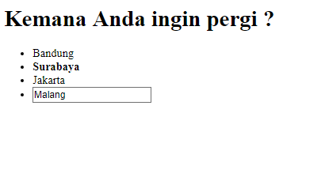

Nah sekarang kita coba tambahkan metode **set** text, html dan val seperti berikut ini :

<h1>Kemana Anda ingin pergi ?</h1>

<ul class="lokasi">

<li class="bandung">Bandung</li>

<li class="surabaya"><strong>Surabaya</strong></li>

<li>Jakarta</li>

<li><input type="text" class="inputan" value="Malang"></li>

</ul>

<script src="https://ajax.googleapis.com/ajax/libs/jquery/3.3.1/jquery.min.js"></script>

<script>

$(document).ready(function()

{

$('.bandung').text('Cimahi');

$('.surabaya').html('<em>Surabaya</em>');

$('.inputan').val('Semarang');

});

</script>

Perhatikan penggunaan metode set jQuery dari kode di atas.

<script>

$(document).ready(function()

{

$('.bandung').text('Cimahi');

$('.surabaya').html('<em>Surabaya</em>');

$('.inputan').val('Semarang');

});

</script>

Dari kode tersebut hasilnya **class** bandung akan diatur menjadi Cimahi , **class** surabaya akan diatur menjadi Surabaya dengan mennyertakan markup **html**, serta **class** inputan akan diatur menjadi Semarang.

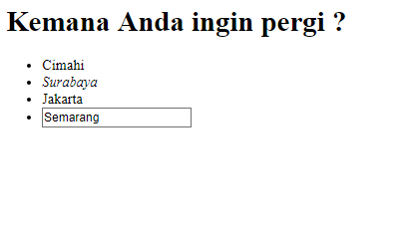

Remove

Digunakan untuk mengambil data di **jQuery**.

**.remove()**

Menghapus elemen dan elemen didalamnya (child)

**.empty()**

Menghapus elemen di dalamnya saja (child)

**Contoh**

<h1>Kemana Anda ingin pergi ?</h1>

<ul class="lokasi">

<li class="bandung">Bandung</li>

<li class="surabaya"><strong>Surabaya</strong></li>

<li>Jakarta</li>

<li><input type="text" class="inputan" value="Malang"></li>

</ul>

<script src="https://ajax.googleapis.com/ajax/libs/jquery/3.3.1/jquery.min.js"></script>

<script>

$(document).ready(function()

{

$('.bandung').remove();

$('.surabaya').empty();

});

</script>

Hasil dari kode di atas, elemen dengan **class** bandung akan dihapus dari list, sedangkan elemen dengan **class** surabaya akan dikosongkan, namun listnya masih ada.

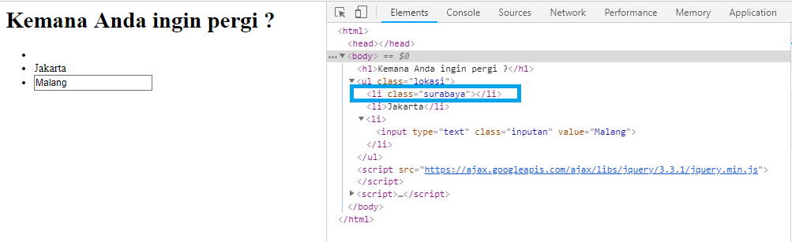

Demikian pembahasan tentang memanipulasi dengan DOM di jQuery, semoga mudah dipahami.